Посилання на GitHub:

<https://github.com/Oxanka/ProjectPracticalWork.git>

Проектирование программного продукта. Часть 2.

Процесс оценки алгоритмической сложности включает:

1) оценка алгоритмической сложности;

1.1 блок-схемы алгоритмов работы двух важных для проекта функций ( с включением условий и циклов);

Функція 1: Збереження схеми

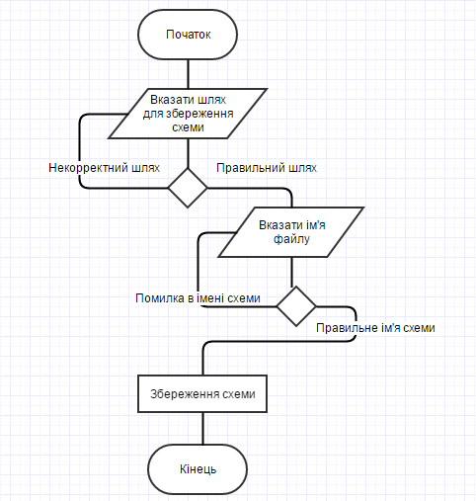

Рисунок 1 – Збереження схеми

Функція 2 – Робота з відділом

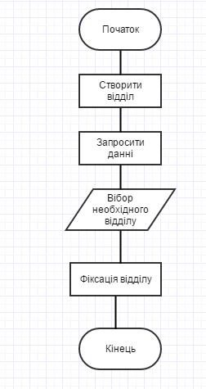

Рисунок 2 – Робота з відділом

Функція 3 – Робота із зв’язками

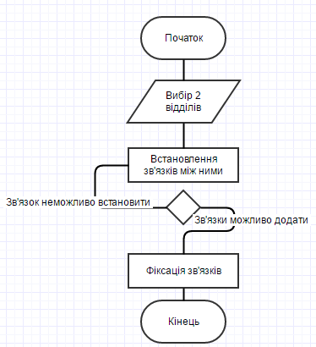

Рисунок 3 – Робота із зв’язками

1.2 оценку алгоритмической сложности каждого элементарного блока

Ввод/вывод, простое условие - Константное время – О(1)

Сложное условие (проверка ввода) – O(m), m – кол-во полей ввода

1.3 оценку алгоритмической сложности циклов;

Линейное время – О(n)

1.4 общую оценку алгоритмической сложности;

Функція 1 – Збереження схеми буде квадратичною складністю за умови збереження в структурований файл формату xml.

Функція 2 – Лінійний час(робота з одного тупу даними)

Функція 3 – Квадратична складність (Вибір даних та перевірка можливості зв’язку між нмиим)

2) оценка сложности алгоритмов доступа к данным

2.1

public IAutomatonPresentation load(File file) throws SAXException, IOException {  
IAutomaton automaton = new Automaton();  
myParser.parse(file, new AutomatonLoaderHandler(automaton));  
IAutomatonPresentation automatonPresentation = new AutomatonPresentation(automaton);  
myParser.parse(file, new AutomatonPresentationLoaderHandler(automatonPresentation));  
return automatonPresentation;  
}

Дана задача зводиться до збереження даних в xml-файл.

Внешние интерфейсы.

У цьому пункті розглянуто декілька основних графічних форм (інтерфейс користувача) для ознайомлення з системою

Після запуску програмного продукту(рис. 4), користувач меню, за допомогою якого може створювати організаційну структуру підприємства, а також панель для візуалізації організаційної структури підприємства.

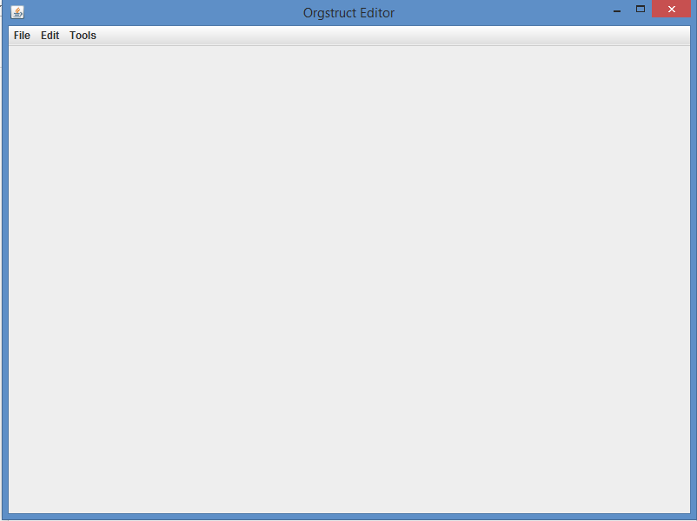

Рисунок 4 – Інтерфейс програмного продукту

Вибравши пункт меню File, та обравши підпункт меню Open користувач може завантажити збережену схему організаційної структури підприємства. На рис. 5 зображено даний процес.

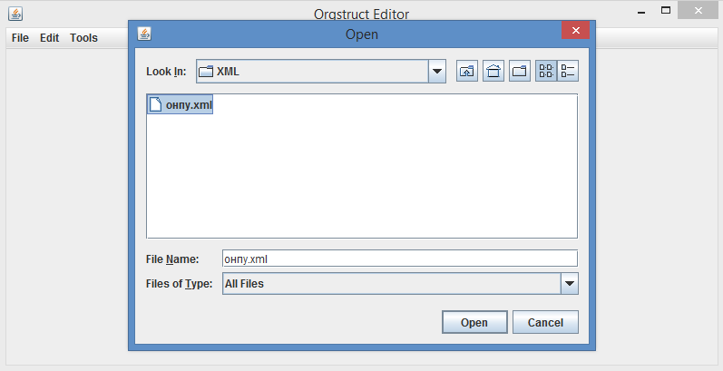

Рисунок 5 – Вікно відкриття xml-схеми

Після завантаження xml-схеми користувач бачить організаційну структурі підприємства, я ку йому передали, або він зберіг заздалегідь.

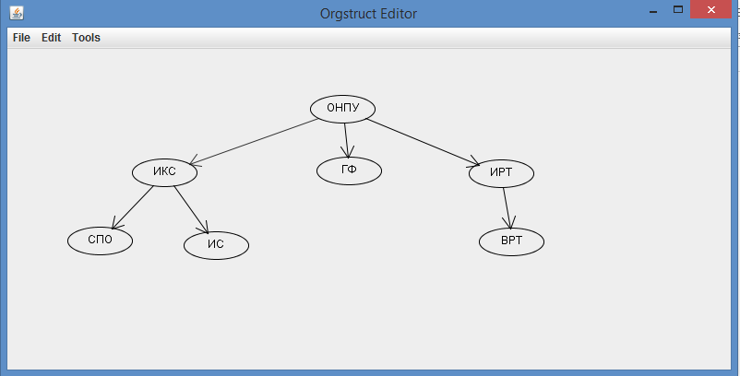

Рисунок 3.16 – Візуалізація організаційної структури підприємства